ЛОЖЕЧКУ ЗА БАБУШКУ
Автор: | ER-Studio
Дата создания: | 13.10.2026
Дата последнего обновления: | -

Краткое описание (Гейм-фокус)

Однопользовательский 2D-симулятор жизни от третьего лица с нелинейным сюжетом, в котором игрок в роли бабушки готовит блюда, развивает кухню и кормит внука, формируя его физическое состояние и исход истории.

Характеристики игры

Тема | Тема персонажа: Приготовление еды и влияние питания на развитие и судьбу внука.  Тема игры: Автоматизация рутинных процессов.
Настроение | Семейное, уютное, комедийное, с элементами иронии и неожиданными последствиями
Жанр | Симулятор жизни с элементами кулинарного симулятора и менеджмента ресурсов
Сеттинг | Современная Россия, кухня в частном доме
Целевая Аудитория | 12 – 18 лет, любители симуляторов
Целевая Платформа | ПК (Steam)
Технология | Construct 3
Монетизация | Бесплатное распространение без рекламы и внутриигровых покупок

Ценности дизайна

- Cбор и перемещение предметов.
- Постоянное развитие и автоматизация кухни.
- Увлекательный процесс приготовления еды.
- Управление ресурсами и выбор стратегии.
- Нелинейность и контраст сюжета.
- Вечное противостояние голоду внука.

USP

- Эксперименты с рационом
- Неожиданные комичные трансформации внука в зависимости от питания
- Путь от горстки гречки до автоматизированной кухни

Описание игрового процесса

Общее описание
Однопользовательская 2D-игра с видом сверху. Игрок управляет бабушкой, которая собирает и переносит ингредиенты, готовит из них блюда по книге рецептов и кормит постоянно голодного внука. Начиная с приготовления простейших блюд вручную, игрок постепенно развивает кухню, приобретает новые инструменты и автоматизирует процессы приготовления еды, увеличивая объёмы производства.
Каждое блюдо обладает тремя характеристиками: количеством внукокалорий (вккал), полезностью и вредностью. Внукокалории — условная игровая единица, определяющая прогресс кормления. Чем больше вккал получает внук при кормлении, тем больше игровой валюты зарабатывает игрок. Полученную валюту можно потратить на покупку ингредиентов, кухонного оборудования и улучшений, позволяющих готовить более сложные блюда и ускорять получение вккал.
Питание влияет на внешний вид и физическое состояние внука: в зависимости от накопленных очков полезности и вредности он постепенно меняется. Главная цель игры — накормить внука на заданное суммарное количество вккал. По достижении этой отметки игрок получает одну из нескольких комичных концовок, определяемую итоговым состоянием внука.

Цели игры
Краткосрочные | Среднесрочные | Долгосрочные
Сбор ингридиентов, приготовление блюд,  получение валюты, получение очков внуко калорий (вккал) и очков полезности/вредности | Кормление внука, развитие и автоматизация кухни, эксперементирование с реакциями внука на разные виды еды, наблюдение за изменениями внука | Открыть все рецепты и улучшения, исследовать различные варианты развития внука в зависимости от выбранного питания, достичь заданного количества калорий для финала игры, достичь одного из финалов игры

Слои геймплея

Взаимодействие с предметами и приготовление еды:
○ Перемещение персонажа по небольшой игровой карте с видом сверху.
○ Сбор, подбор и перенос ингредиентов, промежуточных продуктов и готовых блюд.
○ Получение ингредиентов из различных источников, в том числе с огорода (при реализации данной механики).
○ Взаимодействие с кухонным оборудованием для обработки и приготовления продуктов.
○ Последовательное выполнение действий для приготовления блюд: соединение ингредиентов, их обработка и использование кухонных приборов.
○ Использование книги рецептов с разветвлёнными цепочками приготовления: из исходных продуктов можно получать различные блюда. Также можно изучать совершенно новые рецепты, и смотреть какие продукты требуются для их приготовления.
○ Постепенный переход от приготовления простых блюд к более сложным и ценным рецептам.

Менеджмент ресурсов, развитие и автоматизация кухни:
○ Сбор и использование ингредиентов и других ресурсов, необходимых для приготовления блюд и развития кухни.
○ Открытие новых рецептов, способов приготовления и видов кухонного оборудования.
○ Приобретение новых инструментов и улучшение существующих устройств.
○ Повышение скорости приготовления, объёма производства и эффективности использования ресурсов.
○ Автоматизация отдельных операций по сбору, перемещению, обработке и приготовлению продуктов.
○ Объединение нескольких кухонных устройств в производственные цепочки, позволяющие последовательно выполнять операции приготовления.
○ Постепенное сокращение количества ручных действий благодаря улучшениям и автоматизации.
○ Увеличение количества получаемых внукокалорий (вккал) за счёт приготовления более сложных блюд и развития кухни.

Кормление внука, развитие персонажа и система концовок:
○ Кормление внука приготовленными блюдами.
○ Каждое блюдо обладает тремя числовыми характеристиками: количеством внукокалорий (вккал), полезностью и вредностью.
○ Внукокалории представляют собой условную игровую единицу прогресса, не связанную с реальной энергетической ценностью пищи.
○ При кормлении внука начисляются вккал и соответствующие очки полезности и вредности.
○ Более сложные блюда приносят больше вккал, позволяя быстрее продвигаться к глобальной цели игры.
○ Игрок самостоятельно формирует рацион внука, выбирая полезные, вредные блюда или комбинируя разные виды питания.
○ Соотношение накопленных очков полезности и вредности определяет физическое состояние и внешний вид внука.
○ По мере изменения состояния внука игрок наблюдает за его визуальными трансформациями и необычными реакциями на результаты питания.
○ Основная цель игры — накопить заданное суммарное количество вккал.
○ При достижении необходимого количества вккал игра завершается одной из нескольких комичных концовок, определяемой итоговым состоянием внука.

Синопсис сюжета

На летние каникулы мама отправляет сына к бабушке в деревню. Едва увидев внука, бабушка хватается за сердце: «Господи, да тебя совсем не кормят! Кожа да кости!». Уверенная, что ребёнок находится на грани голодной смерти, она решает во что бы то ни стало откормить его к возвращению матери. Возражения внука не принимаются: «Не спорь с бабушкой, лучше съешь ещё ложечку!».
Всё начинается с обычной тарелки гречки, но аппетиты внучка растут вместе с масштабами кулинарных амбиций бабушки. Постепенно домашняя кухня превращается в настоящую пищевую фабрику. Появляются новые рецепты, огромные кастрюли, кухонные приспособления и автоматизированные производственные цепочки. Для оценки успехов бабушка использует особую единицу — внукокалории (вккал). Её цель проста: накормить внука на невероятное количество вккал до окончания каникул.
Однако бабушкины эксперименты с питанием не проходят бесследно. В зависимости от рациона внук постепенно меняется, приобретая необычные физические способности и внешность. Полезная пища способна превратить его в настоящего богатыря, а чрезмерное увлечение вредными блюдами — в ненасытного обжору. При этом определённые сочетания блюд могут привести к совершенно неожиданным превращениям.
Когда заветное количество внукокалорий достигнуто, наступает время возвращения домой. Мама приезжает за сыном, даже не подозревая, что её ожидает. Если внук сохранил обычное состояние, она с благодарностью обнимает бабушку и забирает ребёнка домой. Если же он превратился в могучего силача, то встречает мать, поднимает её на одно плечо, а на другое забрасывает все чемоданы. Бабушка тем временем гордо позирует с кубком «Лучшей бабушки года».
Но возможны и куда более невероятные исходы. В одной из концовок внук вырастает в исполинского пожирателя миров: сначала поглощает родной город, затем целую планету, а после принимается за Млечный Путь. Рядом с ним в открытом космосе невозмутимо парит бабушка, умиляясь прекрасному аппетиту внучка.
Особые пищевые предпочтения открывают скрытые концовки. Если в рационе преобладает японская кухня — суши, роллы, рамен и другие блюда, — внук настолько увлекается Японией, что к приезду матери уже отправляется туда жить. А чрезмерная любовь к пельменям и лапше способна превратить его в настоящую Кунг-фу Панду.
Каким бы ни оказался результат летних каникул — обычным мальчиком, богатырём, путешественником или угрозой для всей Вселенной, — бабушка останется довольна. Ведь главное, чтобы внучек был сыт!

Визуальный стиль

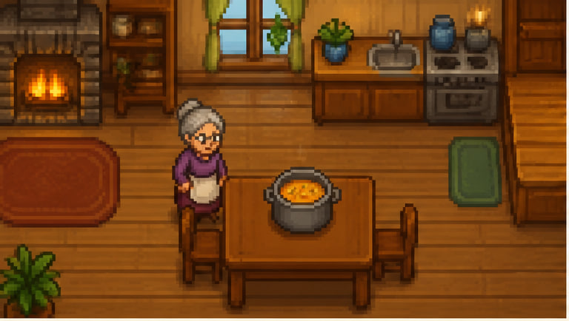 | 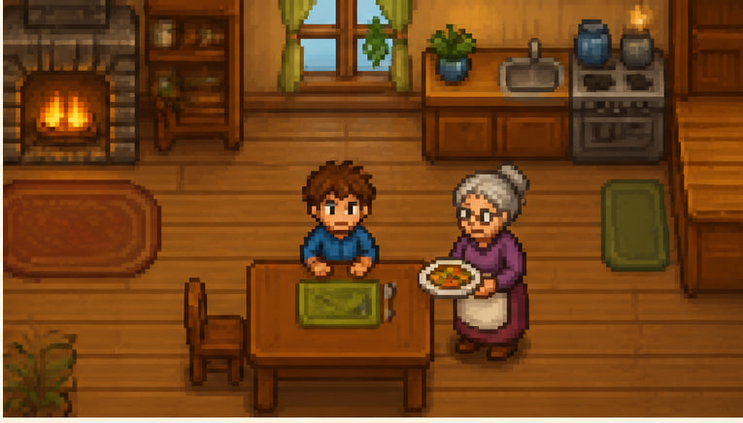
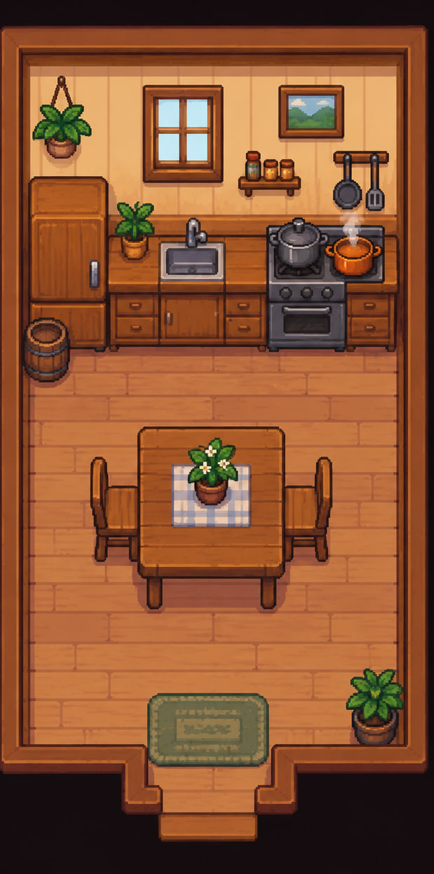 | 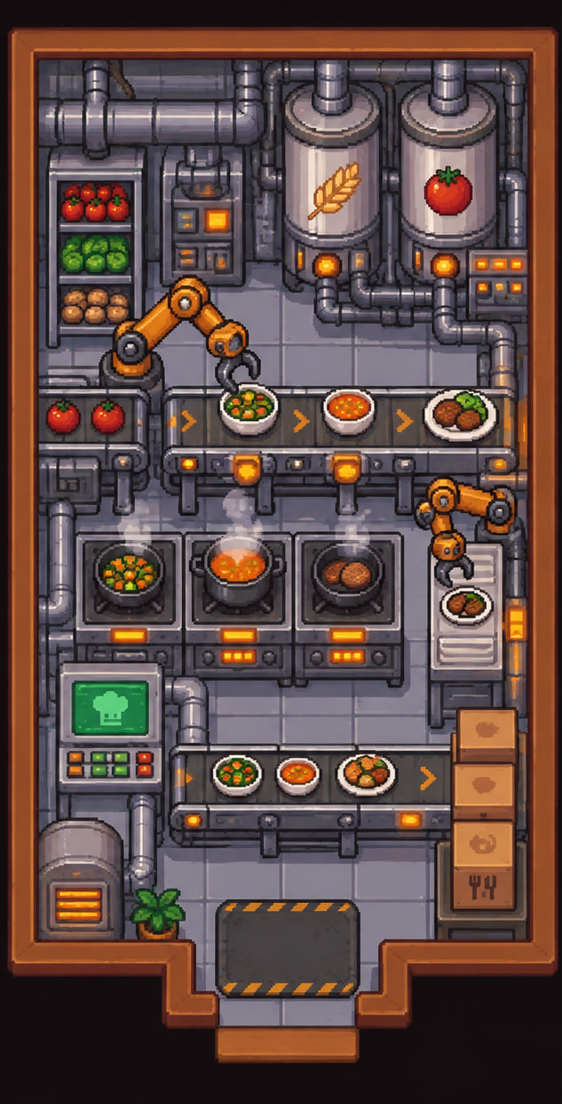
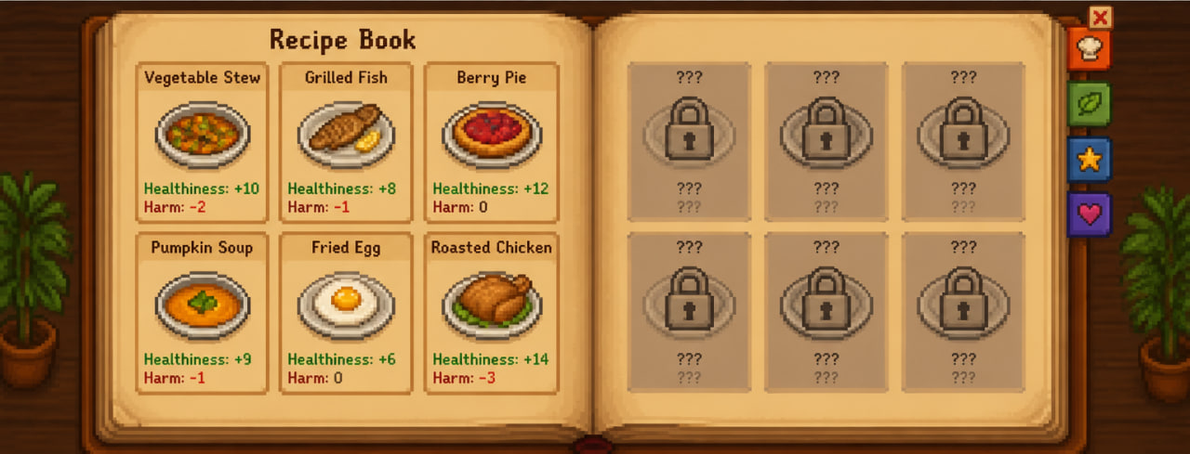

Основной вид и локации

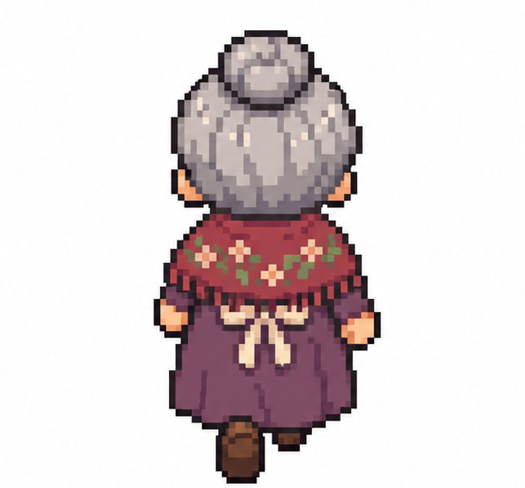 | 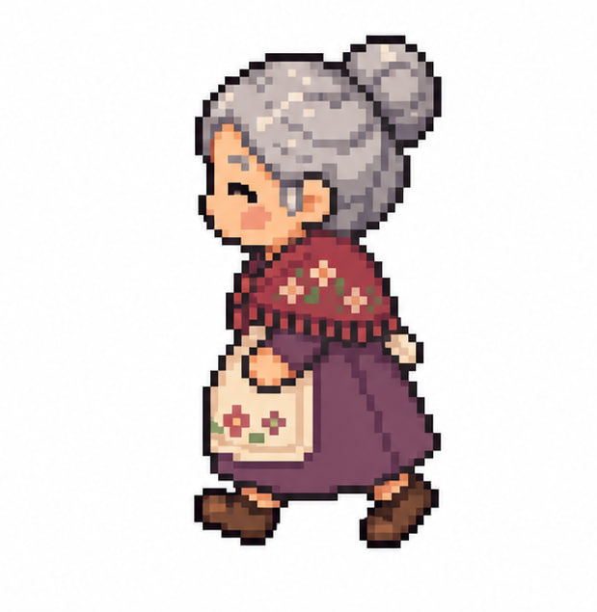
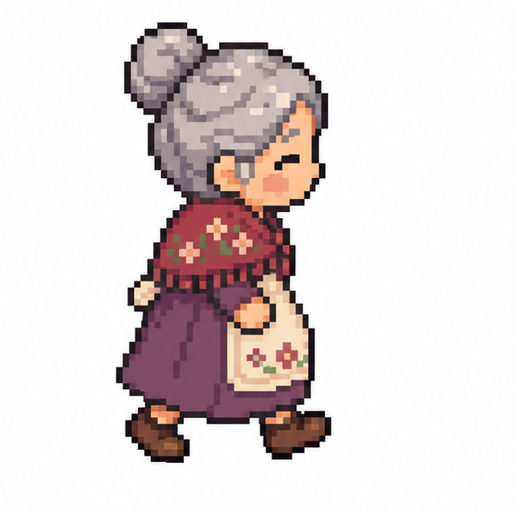 | 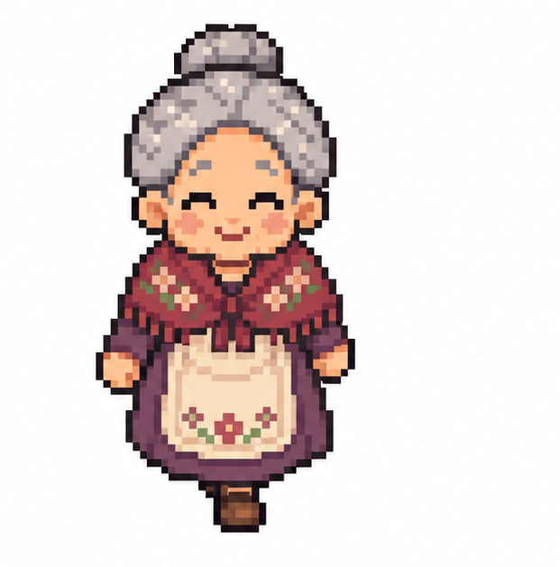
Бабушка

 | 
 | 
Возможности развития внука в зависимости от рациона

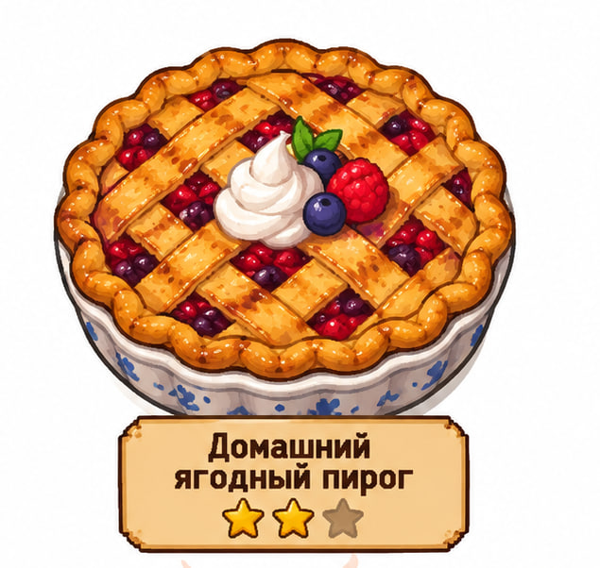 | 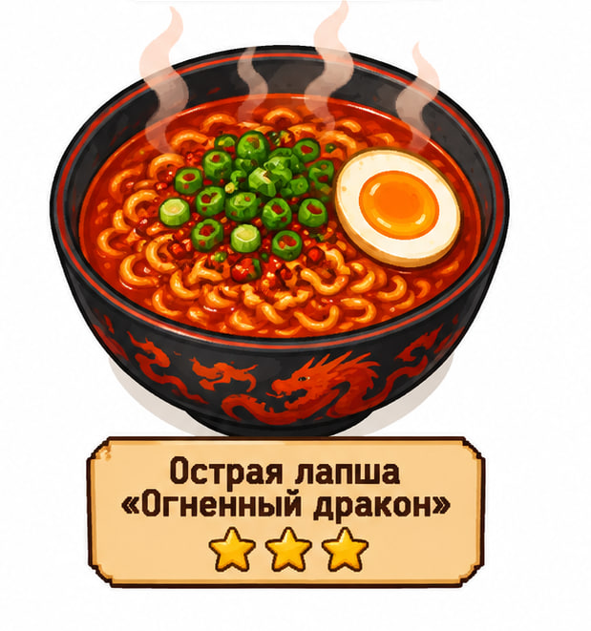
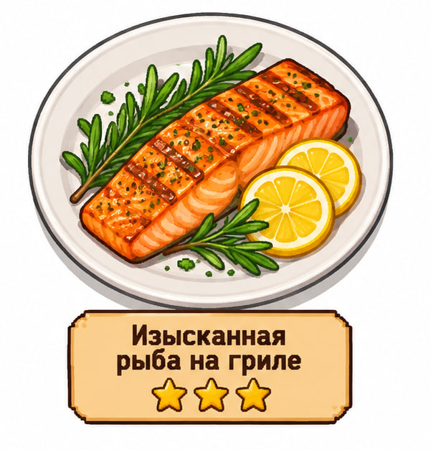 | 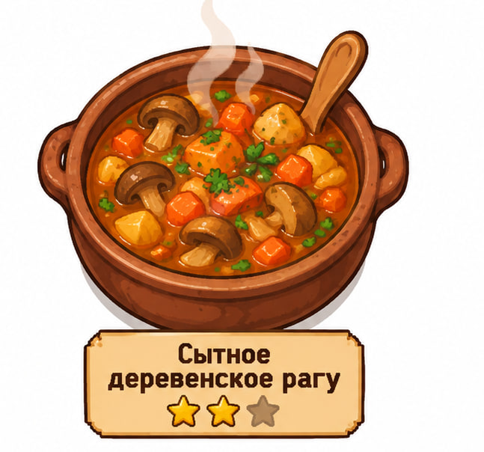
блюда

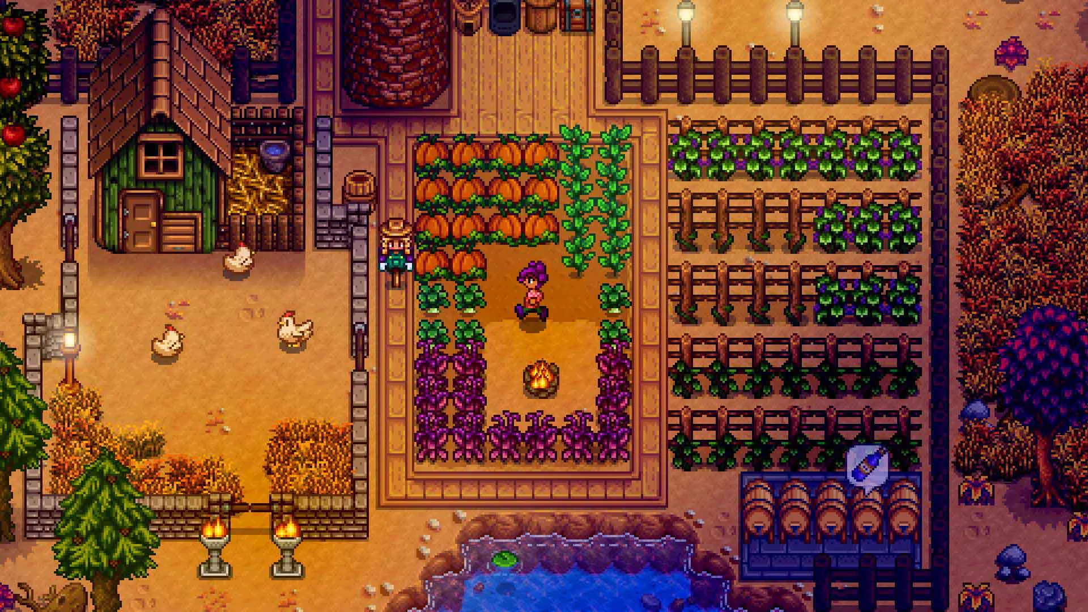 | 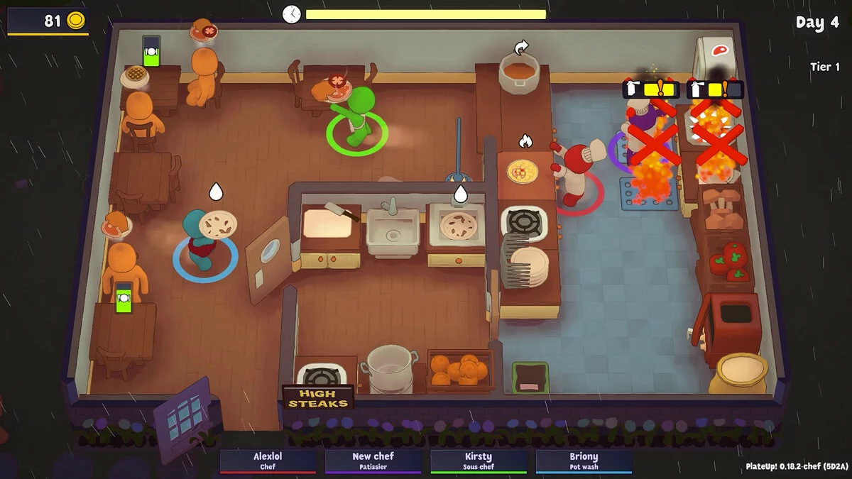
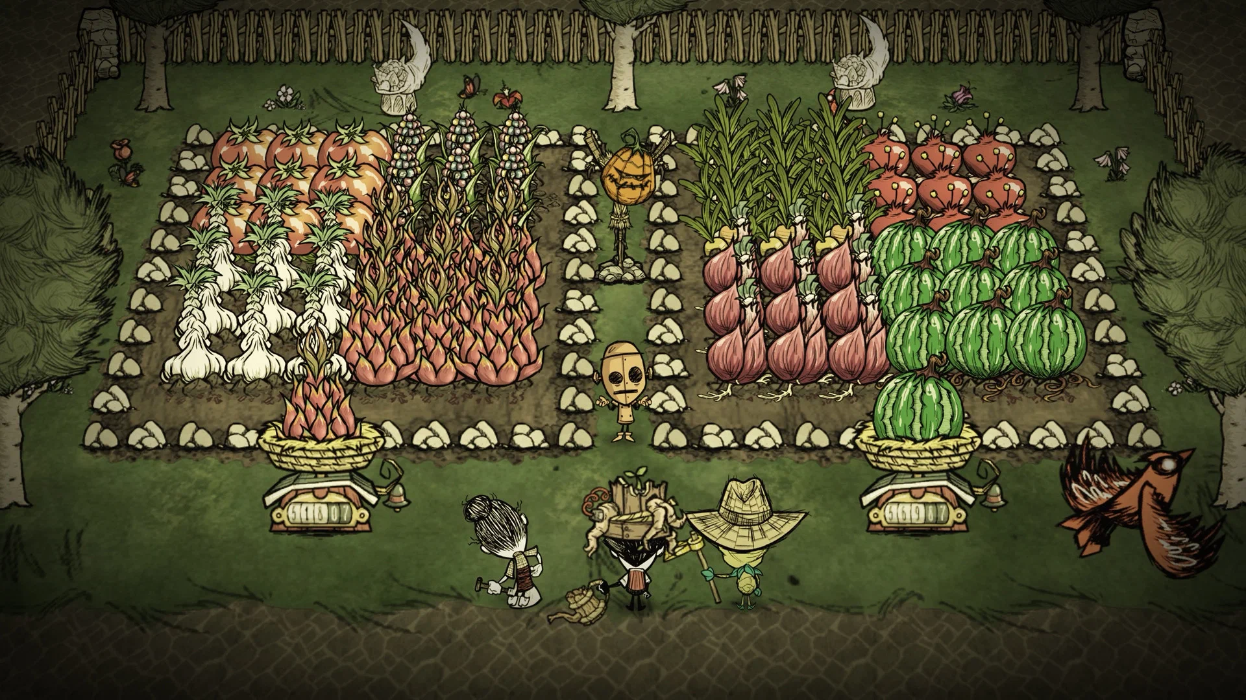 | 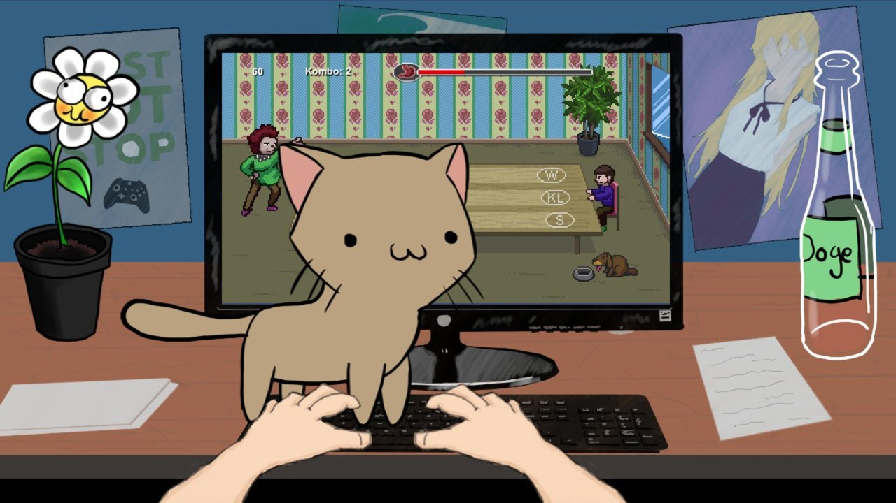

Референсы

- Stardew Walley(визуальный стиль, механики готовки, постепенное открытие контента)
- Plate Up(автоматизация кухни)
- Dont starve together(виуальный стиль)
- Grandma Feeding Frenzy (комедия взаимодействия бабушки и внука)

